**设备管理系统文档**

网站目录如下

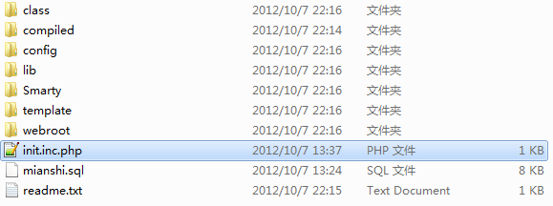

class =>网站操作的类目录

complied => smarty合并文件目录

config =>网站配置目录

lib =>mysql操作类和常用公共类

Smarty =>smarty目录

template =>模板目录

webroot =>网站根目录 入口文件

项目部署方法

打开C:\Windows\System32\drivers\etc

编辑host文件，在最后加上一行

127.0.0.88 app.com

打开apache配置文件 http.conf

在最后一行加上

<VirtualHost 127.0.0.88:80>

DocumentRoot "D:/www/app/webroot"

ServerName app.com

#ErrorLog "logs/dummy-host.x-error.log"

#CustomLog "logs/dummy-host.x-access.log" common

</VirtualHost>

重启apache， 网站部署完毕

访问app.com

网站账号

管理员 admin admin

其它账号 test user comwhy

都可以在后台看到密码通一为admin

项目介绍

本项目是一个简单设备管理系统，实现了设备的增删改查，自定义设备类型，统计该设备类型下面的设备数目，按设备属性，类型，状态 搜索设备，报废设备，用户管理，角色-权限控制。

webroot为本项目的根目录，这样做的好处是访问访问者只能通过webroot来访问网站的内容

不能通过别的方式，访问项目webroot这上的目录大大增加了网站的安全性，既然这样，那么自己

的css也不能放在网站模板目录下面了。所以只能放在webroot下面。

数据库设计

user表role_id和角色表关联

role角色表node_ids和节点表关联

node存放网站module和它的action 用pid关联

type设备类型

dev设备表type_id和设备类型表关联

网站编码方式：类下的方法全部写成静态，这样调用效率较高

网站内容增删改查用class目录里面的相应的类来操作

网站权限用每一个操作的action的值来和该用户role_id所在mode_ids来验证是否有效

验证的位置在init.inc.php Role::role_auth()方法下面

网站权限的机制基本实现，是在数据库中手动添加实现的，角色的权限的增删改没有来得急做

admin拥有所有的权限

其他账号的密码都是admin

感谢阅读

2012-10-7

郑中山

电话15910537407